

WIE_2020_I Regionalny Konkurs Matematyczno-Ekologiczny_

Ja i moje wędkowanie_Filip Fraszczyk_kl. 5_S.P. nr 2 w Twardogórze_gmina Twardogóra

ROZWĄZANIA:
Zadanie 1
Duży okoń zjada 500g pokarmu dziennie
mały okoń 1/5 tego co duży
365*500g=182500g=182,5kg – ilość pokarmu zjedzona przez rok przez dużego okonia
1/5*182,5kg=36,5 kg - ilość pokarmu zjedzona przez rok przez małego okonia
182,5kg * 2 = 365kg – 2 duże okonie
36,5 kg * 3 = 109,5 kg – 3 małe okonie
365 kg + 109,5 kg = 474,5 kg
Odp. Przez rok 3 małe i 2 duże okonie zjedzą 474,5 kg pokarmu.
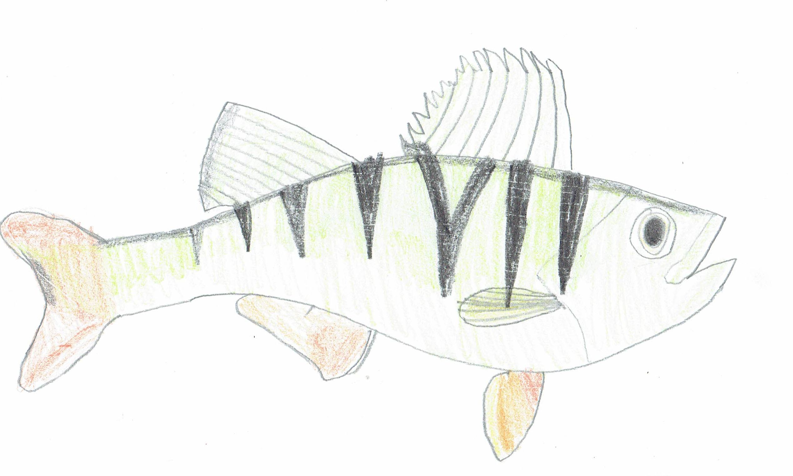
Zadanie 2
1000 sztuk karpi po 0.5 kg.
Po roku: 1000 * 0,5 kg * 3 = 1500 kg
rybacy odłowili 900 kg ryb
3*0,5 kg = masa karpia po roku
1500 kg – 900 kg = 600 kg
600 kg / 1,5kg = 400

Odp. W stawie zostało 400 karpi.

